A solução da equipe de energia consistirá no dimensionamento de motores, bombas, projeto de ventiladores e todo o balanceamento químico necessário para atender a demanda de produto final. O sistema contará com motores que serão conectados na rede e acionarão os ventiladores, bombas e o reator.

As bombas serão dimensionadas a partir da pressão necessária para elevar o fluido até o reator ou, no caso do ciclo de regeneração, do reator para o tanque de armazenamento da solução de captura. A solução de captura foi escolhida com base na literatura e deveria ser uma solução de hidróxido, sendo escolhida a soda cáustica, ou hidróxido de sódio, (NaOH). Para a regeneração da soda cáustica será utilizado o hidróxido de cálcio (Ca(OH)2), que irá ajudar na formação final de carbonato de cálcio (CaCO3), nosso produto final.

Os ventiladores serão projetados e dimensionados em conjunto com a equipe de estruturas. A figura 1 mostra o campo de aplicação de ventiladores e compressores. Dessa forma, se destaca a necessidade de escolher um ventilador do tipo axial, pois o sistema precisará de altas vazões e baixas quedas de pressão. O comportamento dos fluidos nas principais rotas do sistema será analisado, sendo elas: i) ar fluindo no ventilador, ii) fluido bombeado para o reator e iii) fluido regenerado bombeado para o tanque de armazenamento.

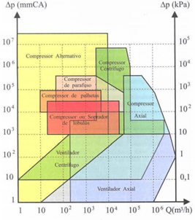

Figura 1: Campo de Aplicação de Ventiladores e Compressores (fonte: Henn, 2006).